AC伺服马达
AC Servo motor
使用说明书 V1.3
User Manual V1.3

型 号 : WR512
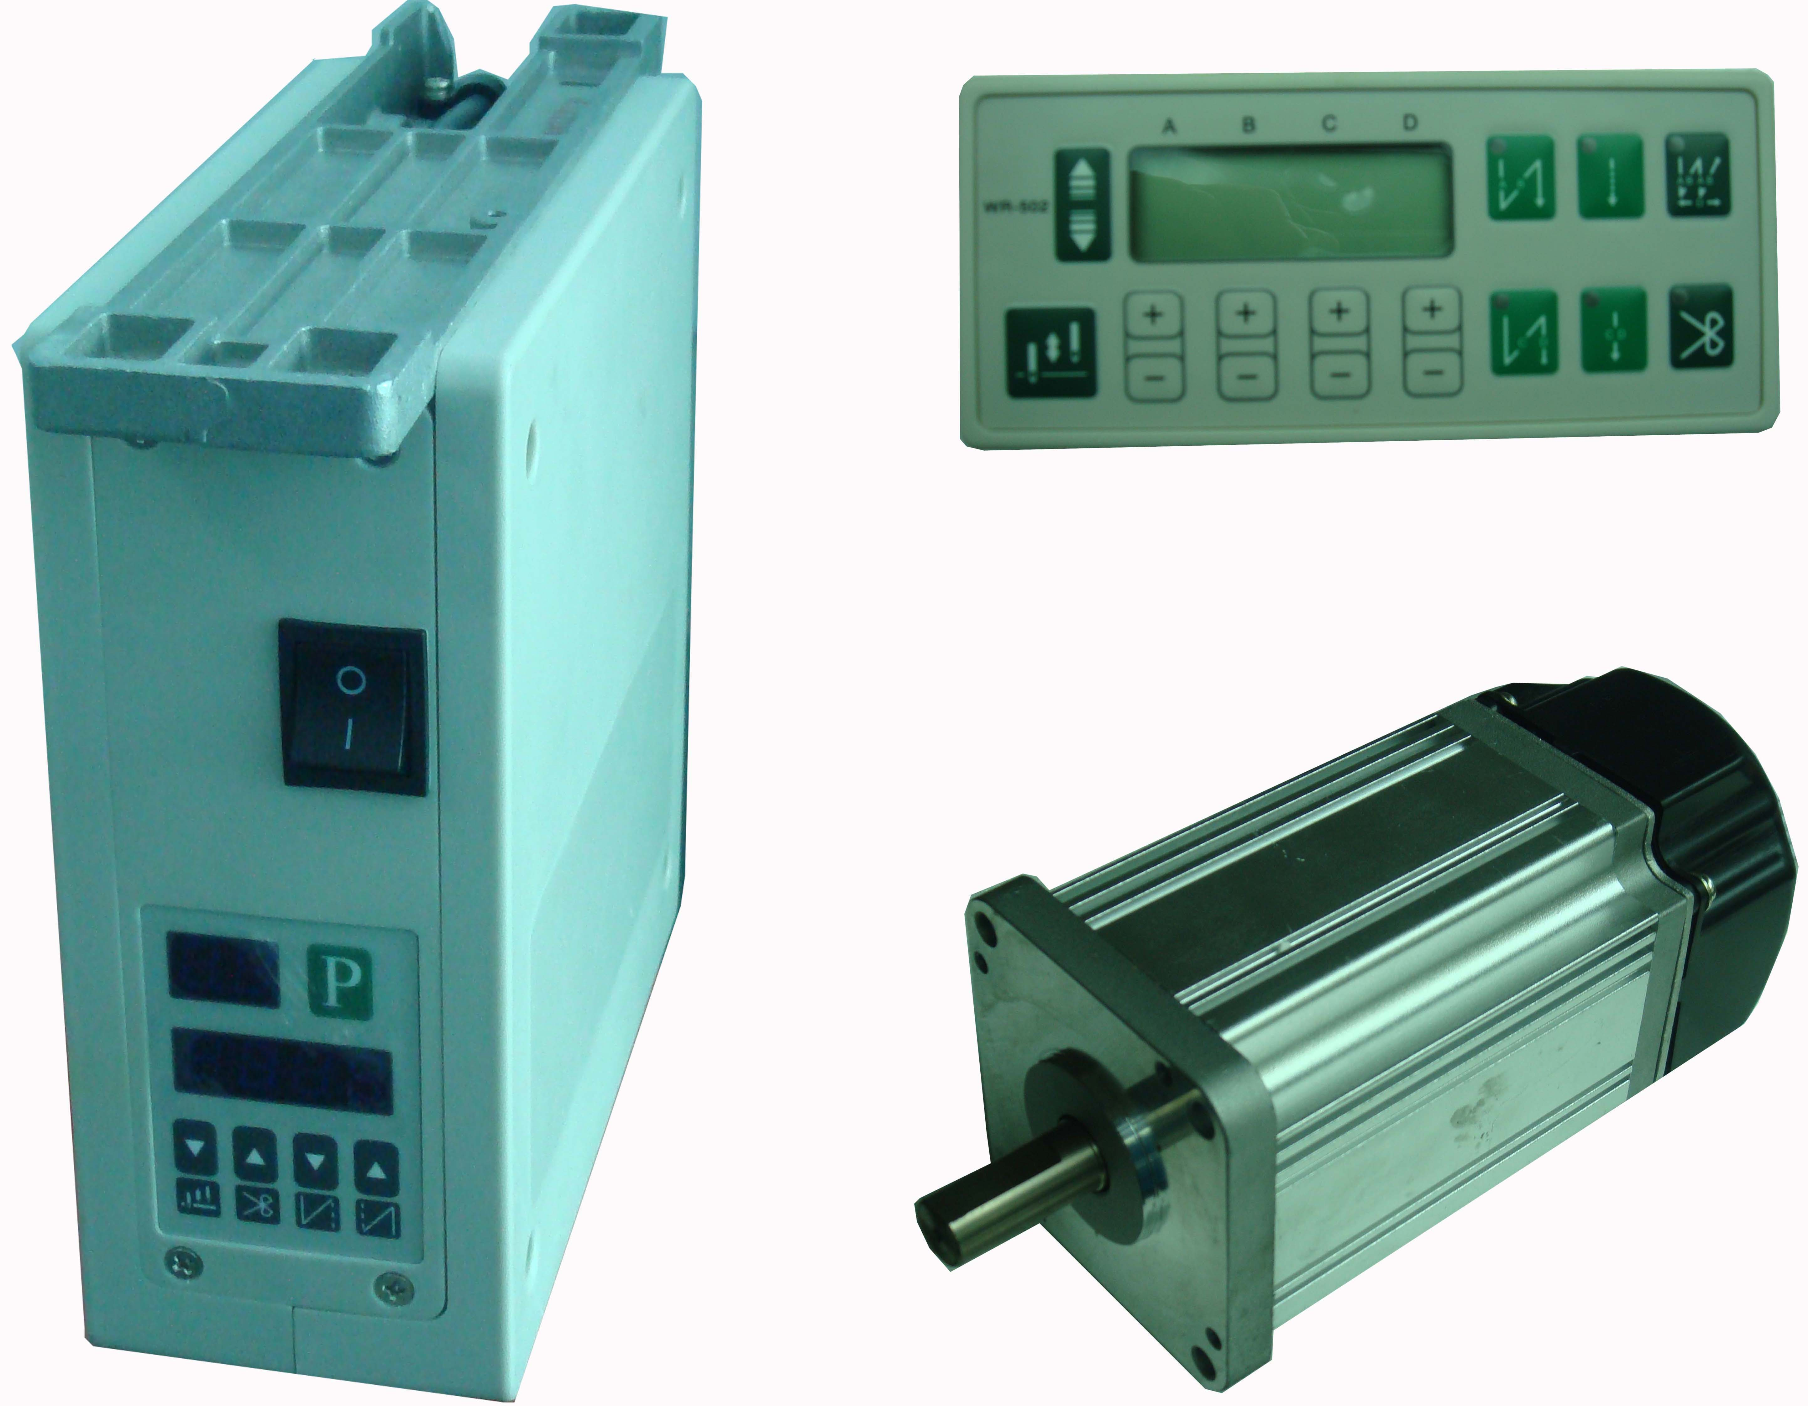

使用前请详细阅读本使用说明书及所搭配的缝制机械说明书，配合正确使用，并须由接受过正确训练的人员来安装或操作。
Please read the manual carefully and the manual of sewing machinery accompanied before use. Installation and operation by trained professionals and correct use are required.
目 录

1.安全上的注意事项 …..1
1.1作业环境的安全 1
1.2安装的安全 1
1.3操作中的安全 1
1.4保养维修 2
1.5保养维修的规定 2
1.6危险标示、注意标示 2
1.7保质期限规定 2
2.安装与调整 3
2.1驱动器板的安装 3
2.2操作盒的安装 3
2.3停针传感器的安装与调整 4
2.4电机的安装与调整 4
2.5踏板的调整 5
3.接线与接地 5
4.机箱各部位的名称 6
4.1机箱正面 6
4.2机箱背面：端子座面板 6
5.操作盒使用说明 7
5.1操作盒的使用说明 7
5.2注意事项 8
6.机箱操作面板使用说明 9
6.1缝纫功能设定 9
6.2功能参数设定 9
6.3系统监控状态 9
6.4.系统故障状态 9
7.系统参数表 10
8.部分参数说明 12
9.故障代码表 14

1.安全上的注意事项
使用前请详细阅读本技术资料与所搭配的缝制机械说明书，配合正确使用，并必须有接受过正确训练的人员来安装或操作。
在使用或安装EasyDriver（“易动”）型伺服马达系列控制箱驱动装置时，请注意以下事项。本驱动装置仅适用于指定的缝制机械，请勿移做其他用途。

1.1作业环境的安全
(1)电源电压：
电源电压请遵照马达与控制箱铭牌所标之规格200V—240V范围操作。
(2)电磁波干扰：
请远离高频磁波机器或电波发射器等，以免所产生的电磁波干扰本驱动装置因而发生错误动作。
(3)温湿度：
a.请不要在室温45℃以上或5℃以下的场所操作。
b.请不要在日光直接照射的场所或室外运作。
c.请不要在暖气(电热器)旁运作。
d.请不要在相对湿度30％以下或95%以上或露水的场所运作。
(4)空气：
a.请不要在多灰尘或具有腐蚀性物质的场所操作。
b.请不要在有挥发性气体的场所操作。

1.2安装的安全
(1)马达、控制箱：请遵照说明书正确装好。
(2)附属品：如要装配其它选购配件或附属品时，请先关闭电源并拔掉电源线插头。
(3)电源线：
a.请注意不要被外物压住或过度扭曲电源线。
b.装钉电源线时请不要靠近会转动的上轮，最少要离开3公分以上。
c.当连接电源线到电源插座时，应确定比供应电压必须符合标示在马达与控制箱铭牌上的指定电压200V—240V内。
(4)接地：
a.为防止杂讯干扰或漏电事故，请做好接地工程（包括缝纫机、马达、控制箱、定位器）。
b.电源线的接地线须以适当大小的导线和接头连接到生产工厂的系统地线，此连接必须被永久固定。

1.3操作中的安全
(1)在第一次开电后，请先以低速操作缝纫机并检查转动方向是否正确。
(2)缝纫机运转时，请不要去触摸上轮、机针等会运动的部位。
(3)所有可运动的部分，必须以所提供的防护装置加以隔离，防止身体接触并请勿在装置内塞入其他物品。
(4)请不要在拆下皮带护盖及其他安全装置下操作。

1.4保养维修
在操作以下动作前，请先关闭掉电源：
(1)要拆卸马达或控制箱时，或在控制箱上插或拔任何连接插头时。
(2)控制箱里面有危险高压电，所以关闭电源后要等1分钟以上方可打开控制箱盖。
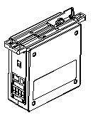

内部高压电危险

(3)翻抬车头时，与更换车针或梭子或穿线时。
(4)修理或作任何机械的调整时。
(5)机器休息不用时。

1.5保养维修的规定
(1)修理及保养的作业，要请经过训练的技术人员执行。
(2)马达的通风口附近，请不要堆置杂物阻塞空气流通，尤其马达后风盖上更不可附著灰尘、纸屑、布屑等物，以免造成马达发烫。
(3)请不要用以下物体，如木槌、铁槌…等敲击本产品装置或马达（马达）心轴。
(4)所有维修用的零件，须由本公司提供或认可，方可使用。

1.6危险标示、注意标示
这个标示符号表示机器安装时，如有错误恐会伤害到人体或机器会受到损坏，所以机器方面有危险性的地方会有此标志。

这个标志符号表示有高压电等，电气方面有危险性的地方会有此标志。

1.7保质期限规定
本装置保证在正常工作情况且无人为失误的操作下，保证自出厂12个月内，无偿的为客户维修使能正常操作。

2.安装与调整

2.1驱动器板的安装
（a）控制箱尺寸图 （b）缝纫机桌板右侧必须预留100mm以上空间
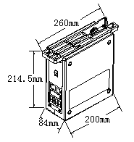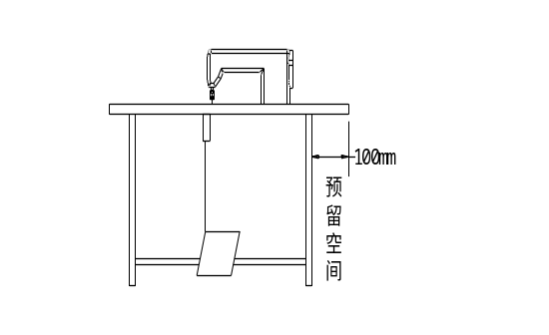
（c）控制箱安装后示意图
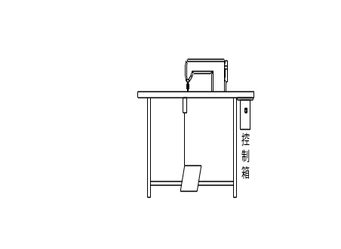

2.2操作盒的安装

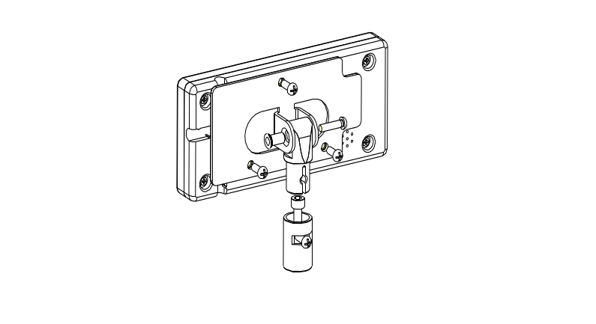

2.3停针传感器的安装与调整
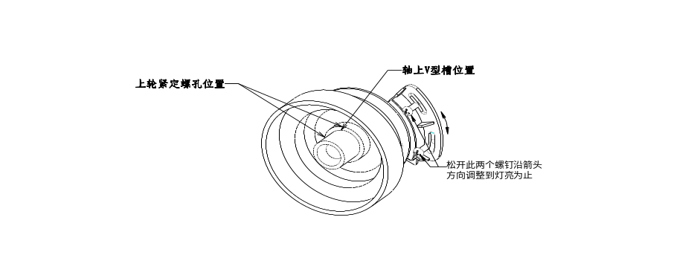

2.4电机的安装与调整
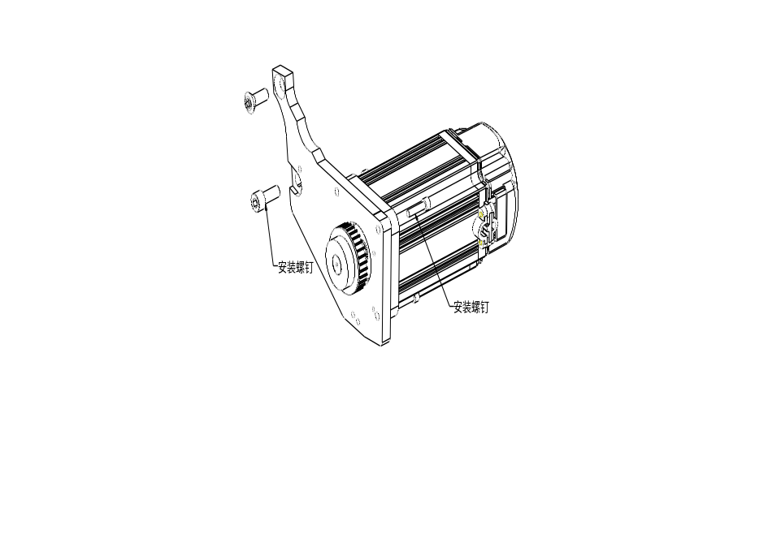
2
1
通过对安装螺钉1、2的调整，可以调节皮带的松紧度。

2.5踏板的调整
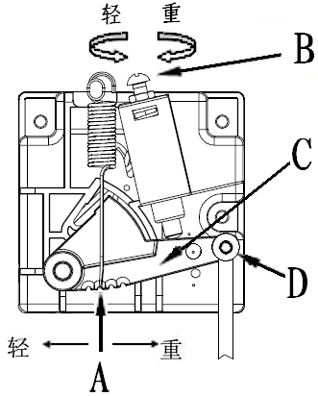
踏板各部位名称：如左图所示

A、运行弹簧

B、后踏力量调整螺栓

C、踏板摇杆

D、球接连杆

表2.1
序号 | 调整需求 | 调整效果
1 | 踏板前踏力量调整 | 弹簧A向右侧勾时，前踏力量加重  弹簧A向左侧勾时，前踏力量减轻
2 | 踏板后踏力量调整 | 逆时针向上拧动螺栓，后踏力量减轻  顺时针向下拧动螺栓，后踏力量加重
3 | 踏板行程长短调整 | 球接连杆D选择右侧孔时，为长行程模式  球接连杆D选择左侧孔时，为短行程模式

3.接线与接地
一定要做好系统的接地工程，请合格的电气工程人员予以施工。

4.机箱各部位的名称

4.1机箱正面
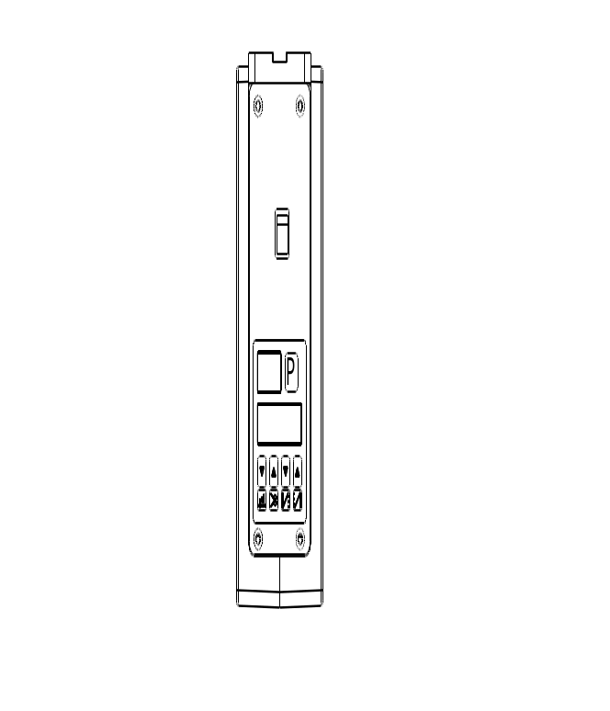
针停上/下 设定键
剪线 选择键
起始固缝 功能键
终止固缝 功能键
七段显示屏
AC 电源开关
参数呼唤 功能键
针数设定/特殊功能选择

4.2机箱背面：端子座面板
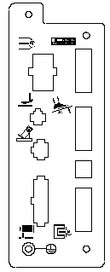
机头各功能信号插座
机头翻倒信号插座
马达编码器插座
踏板盒插座
操作盒插座
自动抬脚插座
马达电源插座
停针传感器插座
按端子座面板的指示插接各连接线，DB插头要插牢后锁紧，其余的插头插紧后确定其锁扣已扣牢。

5.操作盒使用说明

5.1 操作盒的使用说明
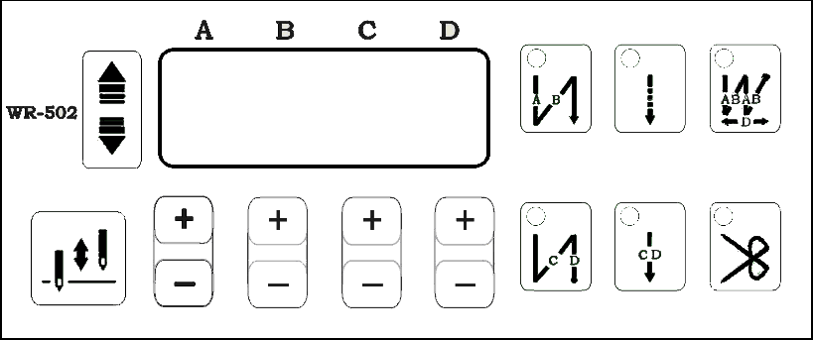

功 能 | 按 键 | 描 述
起始固缝功能选择 |  | 执行起始固缝来回1或2次
终止固缝功能选择 |  | 执行终止固缝来回1或2次
自由缝 |  | 踏板往前踩，可正常缝纫，中间位置停机，往后踩，完成剪线等功能
连续固缝 | 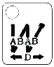 | - 往前踩踏板，自动执行来回缝纫动作，来回次数D段设定，最高可达15次。  - 连续固缝模式系统默认为触发模式，无需踏板一直踩下。  - 该功能有效时，起始终止固缝设定无效。
定长缝 | 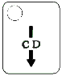 | - 往前踩踏板，执行CD设定的缝纫针数。  - 每段缝纫过程中，抬起踏板，缝纫立即停止，继续踩踏板，则开始执行各段设定未完的针数。  一段针数缝纫完毕，自动执行终止固缝（如果选择）剪线等动作。
提针/补针 |  | - 自由缝模式，可根据所按时间长短的不同，可以补半针、一针和连续补针。  - 定长缝，每段缝纫未结束中间停车，按此键作提针用，即停在上针位上。
剪线选择 |  | 设定或取消剪线功能。
调速键 |  | 增调速键。连续按下，缝纫速度升高，显示屏自动切换为速度设定值。自由缝有效。
调速键 |  | 减调速键。连续按下，缝纫速度降低，显示屏自动切换为速度设定值。自由缝有效。

5.2注意事项
- 上电，系统完成自检，所有的LED灯被点亮，显示屏显示“8888”字样，蜂鸣器会发出鸣叫，上述过程维持0.5秒左右时间然后恢复到上次掉电前界面。
- 操作盒上的按键有效，与之对应的指示灯则亮，表明选中该缝纫功能，每按一次，蜂鸣器会发出“哔”一声短叫。比如一个完整的缝纫功能需要有：起始固缝来回一次，自由缝及终止固缝来回一次，只要选中相应的图标即可，若要取消前终止固缝，只要再按相应的图标即可取消。
- 当仅需要单固缝时，可将A、D段针数设为0即可。
- 选中连续固缝，起始终止固缝设定无效。
- 起始终止固缝针数设定为自由缝和定长一段缝所共用，但只能在自由缝状态下查看和更改针数。
- 当操作盒读写参数时出错，显示屏会提示“Erro”，其他故障均由机箱小操作面板提示，出现这种情况请寻求技术支持。

6.机箱操作面板使用说明
机箱操作面板布局如图所示，包括六个数码管abcdef和五个按键12345。
e
a
b
c
d
f
▼
▼

▲

▼

▲

P
1 2 3 4
5

6.1缝纫功能设定
机箱HMI的默认设定模式，通过按键1234和数码管abcd可以分别设定针位、剪线、起始固缝、终止固缝选择。
1：针位选择 a：0 上针位；1 下针位
2：剪线选择 b：0 不剪线；1 剪线
3：前固缝选择 c：0 无；1 AB双固缝；2 ABAB四固缝
4：后固缝选择 d：0 无；1 CD双固缝；2 CDCD四固缝
对于不同的工作模式及缝纫模式下，这四个设定不一定都有效。
- 系统带机头操作盒工作。仅针位选择有效，其他通过机头操作盒设定。
- 系统不带机头操作盒工作。
a)自由缝、定长缝：四个设定均有效。b)连续固缝（W缝）：仅剪线设定有效。
c)简易缝纫：四个设定均无效。
- 自动测试模式：四个设定均有效。
按下P键同时上电，系统进入自动测试模式，此时机头操作盒设定无效，只可通过机箱HMI进行自动测试的相关设定。按P键后同时按下键4启动、停止。
关于数码管ef的显示功能：
- 数码管e：显示翻抬开关的状态。翻抬开关无效时不显示，翻抬开关有效时显示动画，表示机头已抬起，此时系统禁止运行。
- 数码管f：区分不同的缝纫模式。
简易缝纫时显示“E”，自动测试时显示“A”，其他模式无显示。

6.2功能参数设定
在缝纫功能设定模式即机箱操作面板的默认模式下，长按P键进入功能参数设定状态。数码管abcd显示参数值，通过按键34修改；数码管ef显示参数编号，通过按键12修改，同时保存上一参数的值。按P键退出参数设定模式，并保存当前参数值。
按键1234短按每次变更，长按可连续快速增减。
注：系统运行时无法进入参数设定模式；进入参数设定模式除非退出否则系统无法运行。 具体参数见双针机系统参数表。

6.3系统监控状态
机箱操作面板默认模式下，按P键后同时按下键1进入系统监控状态。数码管abcd显示监控值；数码管ef显示监控参数编号，通过按键12修改。
ef | 1 | 2 | 3 | 4
abcd | 速度 | 电流 | 电压 | 线迹
单位 | spm | A | V | Stitch

6.4.系统故障状态
当系统检测到有故障时，系统停止运转，同时机箱操作面板显示故障代码。数码管abcd显示故障编号。具体的故障见故障代码列表。

7.系统参数表
NO. | 项目 | 内容 | 设定范围 | 默认值
1 | 缝纫最高速 | 踏板最高速度 | 300~3000(spm) | 3000
2 | 缝纫最低速 | 踏板最低速度 | 100~800(spm) | 200
3 | 踏板曲线调整 | 踏板曲线调整 | 1~100 | 60
4 | 起始固缝速度 | 前加固缝速度 | 300~1200(spm) | 700
5 | 终止固缝速度 | 后加固缝速度 | 300~1200(spm) | 700
6 | 连续固缝速度 | 连续加固缝速度 | 300~1200(spm) | 700
*7 | 剪线速度 | 剪线速度 | 100~300(spm) | 200
8 | 加固缝选择 | 选择加固缝模式，0：装饰性固缝；1：保留 | 0/1 | 0
9 | 装饰性固缝停针位 | P8=0时，停针位选择，0：上针位；1：下针位 | 0/1 | 1
10 | 装饰性固缝停留时间 | P8=0时，中间停留时间 | 10~1000(ms) | 150
11 | 加固缝次数 | 设定双加固或四固缝，0：双加固，1：四加固 | 0/1 | 0
12 | 软起动功能 | 始缝时是否进行软起动，0：无，1：有 | 0/1 | 0
13 | 软起动针数 | 始缝时进行软起动的针数 | 1~9(针) | 2
14 | 软起动速度 | 始缝时进行软起动的速度 | 100~1000(spm) | 800
15 | 缝纫模式 | 缝纫模式设定  0：自由缝  1：连续固缝（W缝纫）  2：定长一段缝  3：简易缝纫 | 0~3 | 0
16 | 起始固缝针数A | 起始固缝顺缝针数（不带机头HMI时有效） | 0~32(针) | 3
17 | 起始固缝针数B | 起始固缝倒缝针数（不带机头HMI时有效） | 1~32(针) | 3
18 | 终止固缝针数C | 终止固缝倒缝针数（不带机头HMI时有效） | 1~32(针) | 3
19 | 终止固缝针数D | 终止固缝顺缝针数（不带机头HMI时有效） | 0~32(针) | 3
20 | 定长一段缝针数 | 定长缝一段缝针数（不带机头HMI时有效） | 1~99 (针) | 10
21 | 连续固缝重复次数 | 连续固缝来回次数（不带机头HMI时有效） | 1~99(次) | 5
22 | 抬压脚控制模式 | 抬压脚功能模式设定  0：无抬压脚功能  1：踏板抬压脚功能（踏板在剪线位置也默认）  2：踏板+剪线后自动抬压脚  3：踏板＋中间停＋加剪线后自动抬压脚 | 0~3 | 2
23 | 上电定位 | 上电时机头自动运转至上针位功能设定  0：无上电定位功能  1：有上电定位功能 | 0/1 | 1
24 | 翻抬开关信号模式 | 机头翻抬开关信号模式设定  0：常开信号 1：常闭信号 | 0/1 | 0
26 | 梭心线控制 | 梭心线监控设定  0：无效  1：有效 | 0/1 | 0
27 | 线迹计数设定 | 梭心监控预报警目标计数值 | 0~250(×200) | 5
30 | 抬压脚延迟缝纫时间 | 为确认压脚已放下的延时 | 0~800(ms) | 200
31 | 抬压脚全压输出时间 | 抬压脚全压输出时间 | 0~800(ms) | 150
32 | 抬压脚输出占空比 | 抬压脚输出占空比 | 0~100 | 15
33 | 抬压脚保护时间 | 抬压脚强制关断保护时间 | 1~60(s) | 12
34 | 倒缝全压输出时间 | 倒缝全压输出时间 | 0~800(ms) | 150
35 | 倒缝输出占空比 | 倒缝输出占空比 | 0~100 | 35
36 | 倒缝保护时间 | 倒缝强制关断保护时间 | 1~60(s) | 12
41 | 连续固缝补偿1 | 连续固缝针迹补偿参数 | 0~72 | 18
42 | 连续固缝补偿2 | 连续固缝针迹补偿参数 | 0~72 | 18
43 | 特殊功能参数 | P43=5，显示停留时间超过2秒，恢复出厂参数P1~P42 | 0~15 | 0
*带标记的项目是维修用的功能，如果更改了出厂时的初始设定，有可能出现损坏机器或使机器性能降低的危险。要更改时，需专业人员指导。但有时为了提高缝纫机的功能和性能，有可能随时变更功能设定值。

8.部分参数说明
P1：缝纫最高速。
设定范围“300~MAX”，其中MAX指的是高级参数P53。缺省值单针机3000spm，双针机2000spm。
P1~P3：踏板行程与速度关系。

速度
P1
P3偏大 P3偏小

P2
最大行程 踏板行程

图1 踏板行程与速度关系曲线
从上图可看出，若P3曲线斜率太小，有可能达不到P1设定的缝纫最高速。
P8：加固缝选择。
装饰性加固缝：来回加固过程中有停顿，可确保针迹一致性。停顿时间由P10决定。
标准性加固缝：来回加固过程中没有停顿，固缝过程一次走完。
P12~P14：软启动相关参数。
当起始缝纫速度过高时，面线和底线可能结不起来，通过限制缝纫机的始缝速度可以提高缝纫的可靠性。
注：当设定起始固缝有效时，软启动功能无效。
P15：缝纫模式
P15=0,1,2时，只有无机头操作盒时，设定才有效。
P15=3时，缝纫模式为简易缝纫模式，无论有无机头操作盒。
简易缝纫一般使用场合为：当机头传感器损坏，系统提示E011故障时使用。
- 简易缝纫时，该缝纫机可做普通电车用，无剪线和自动倒顺缝功能；
- 机针可停在任意点位置，踏板往后踩，均默认为抬压脚功能。
- 自动找上针位功能和计针数功能均失效。
P16~P21：缝纫针数相关参数。
注：当无机头操作盒时，可通过机箱小操作面板设定这些参数，相应参数激活有效。有机头操作盒时，以机头操作盒设定为准。
P22：抬压脚控制模式。
缺省踏板抬压脚有效。若是该缝纫机无抬压脚提升装置，建议该功能码设为0，否则始缝时启动会变慢。
另外需注意的是：当P22设为2或3时，踏板信号可终止剪线后自动抬压脚的状态，即踏板回到零位（脚不放在踏板上，踏板自然状态）抬压脚也随之放下，若想继续抬起压脚，可将踏板往后踩即可。
P23：上电定位功能。
初次上电系统会自动运转到上停针位置。如果缝纫机手轮已在上针位有效位置范围内，则系统不会运转。
P26：梭心线控制。
若设定有效，针数到达P27预先设定的针数，机头操作盒会蜂鸣提示，LED会闪烁，但不影响缝纫，如果继续往前缝纫，LED会常亮，直至剪完一次线以后，LED熄灭，内部计数器清零，走过的线迹数也可以通过监控参数4来查看。
P41~P42：针对连续固缝模式针迹调整参数。
针迹补偿原则：该缝纫机倒顺针针脚相差不大，倒缝机构一致性要好。
调整方法：请将倒顺缝设为相同针数，并按下述方法调整两个参数。
连续固缝针迹补偿（参数No.41~42）
顺缝倒缝接合部：
若顺缝针数变少或最后一针变短，则调小参数No.41。
若倒缝针数变少或第一针变短，则调大参数No.41。
倒缝顺缝接合部：
若倒缝针数变少或最后一针变短，则调小参数No.42。
若正缝针数变少或第一针变短，则调大参数No.42。
P44~P53：高级参数设定。
P43＝11，可进入高级参数设定。主要是用来调整机器位置及老化机器设定一些参数。此外可设定该台缝纫机的最高转速。
P45: 缝纫机机针下针位位置。
该下针位位置是以上停针位作为零度开始计。若选择装饰性固缝，发现针迹有错位现象，可微调P45参数校正，同时注意上停针安装的位置偏差会影响到下停针位置点，安装上停针传感器时注意安装的一致性。
P50: 自动测试速度。
单针机设定范围：300～3000spm，默认2500spm。
双针机设定范围：300～2500spm，默认1800spm。
P53: 厂家设定最高缝纫速度。
单针机设定范围：300～3500spm，默认3000spm。
双针机设定范围：300～2500spm，默认2000spm。
附：机头按钮示意图：

1
2
3

倒缝按钮 led 固缝逆转 暂停按钮

9.故障代码表
故障显示 | 故障内容 | 检查项目、处理
E011  E012  E013  E014 | 同步器信号故障  电机信号故障 | 同步器插头是否接触良好  电机插头是否接触良好  电机信号检测器件是否损坏
E021  E022  E023  E201 | 电机超负荷 | 电机插头是否接触良好  机头或剪线机构是否卡死  是否缝制规格厚度以上布料
E101 | 硬件驱动故障 | 请寻求技术支持
E111  E112  E113 | 系统电压过高 | 系统进线电压是否过高
E121  E122 | 系统电压过低 | 系统进线电压是否过低
E131 | 系统检测回路故障 | 请寻求技术支持
E141 | 系统数据读写故障 | 请寻求技术支持
E151  E152 | 电磁铁故障 | 机头电磁铁是否短路
E211  E212 | 电机运转非正常 | 电机插头是否接触良好  电机信号是否不匹配
E301 | 操作盒通讯不良 | 操作盒插头是否接触良好  操作盒器件是否损坏
P.oFF | 掉电显示 | 等待电源重新开通
注：若以上故障按检查项目不能排除，请寻求技术支持。
Contents

1. Notes on safety 1
1.1 Operating Environment Security 1
1.2 Installation Security 1
1.3 Operation Security 1
1.4 Maintenance 2
1.5 Regulations on Maintenance 2
1.6 Warning Signs & Notices 2
1.7 Regulations on Warranty period 2
2. Installation and Adjustment 3
2.1 Installation of Drive Board 3
2.2 Installation of operation box (human-machine interface) 3
2.3 Handwheel Installation and Adjustment 4
2.4 Installation and debugging of motor 4
2.5 Adjustment of pedal 5
3. Connection & Earthing 5
4. Names of Chassis Components 6
4.1 Front Side 6
4.2 Back Side: connector 6
5. Instructions for Operation Box 7
5.1 Instructions for Operation Box 7
5.2 Notices 8
6. Instructions for the Operation Panel of the Chassis 9
6.1 Setting of Sewing Functions 9
6.2 Setting of Parameters 10
6.3 System monitoring status 10
6.4 Status of System Error 10
7. Parameter list of lockstitch sewing machine 11
8. Instructions for System Configuration 14
9. Error Code Table 17

1. Notes on safety
Please read carefully User’s Guide and the manual of sewing machinery accompanied before use. Installation and operation by trained professionals and correct use are required.
Read carefully the following instructions for proper use. EasyDriver servomotor series can only be used for designated sewing machinery, with no exception.

1.1 Operating Environment Security
(1) Power Supply:
Please follow the 200V—240V indicated on the nameplates of motor and control box.
(2) Electromagnetic wave interference:
Keep away from high frequency electromagnetic wave machines or electric wave emitter so as to avoid interference.
(3) Humidity and temperature:
a. Working environment: 5℃~ 45℃, room temperature
b. Keep away from sun light, indoor use only.
c. Keep away from (electric) heating appliances
d. Relative humidity: 30％~95%, keep away from dew.
(4) Air:
a. Keep away from dusty or corrosive environment.
b. Keep away from volatile substance.

1.2 Installation Security
(1) Motor, control box: follow the steps indicated in the manual
(2) Accessories: power off and unplug power cord before installing any optional accessories.
(3) Power cord:
a. Avoid pressure or over distortion.
b. Keep the power cord at least 3 cm away from upper roller.
c. Make sure that supply voltage is between 200V—240V.
(4) Earthing:
a. Handle earthing (including sewing machine, motor, control box, locator) correctly to avoid interference or creepage.
b. The earthing cord of power cord must be connected to user’s system earthing cord with proper conducting wire and joint and fixed permanently.

1.3 Operation Security
(1) Operate at low speed to check if rotation direction is correct when the sewing machine is powered on for the first time.
(2) Do not touch the upper roller or needles when the sewing machine is running.
(3) All movable components must be isolated by protection apparatus provided to avoid unnecessary contact and nothing shall be put inside the machine.
(4) No operation is allowed in the absence of belt guard and other security apparatus

1.4 Maintenance
Turn off power before conducting the following operations:
(1) Removing motor or control box, or plugging of unplugging any plugs from the control box.
(2) There is hazardous high voltage inside the control box. Do not open the control box until the power has been off for at least 1 minute.
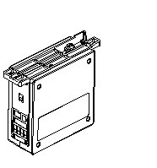
HAZARDOUS
VOLTAGE INSIDE
(3) Moving machine head, replacing needles or shuttle or threading.
(4) Repairing or any mechanical adjustment.
(5) The machine is not running.

1.5 Regulations on Maintenance
(1) Repair and maintenance can only be performed by trained technicians.
(2) No irrelevant articles should be put near the motor’s air vent, the back vent head, in particular, shall be kept free of dust, waster paper, broken fabric, etc to avoid overheating of the motor.
(3) Do not hammer this machine or motor (motor) spindle.

1.6 Warning Signs & Notices
Used where potential dangers exist.

Used where high voltage and electric danger exist.

1.7 Regulations on Warranty period
Free repair service up to 12 months since leaving factory on condition that this machine is operated correctly and no human error occurs to it.

2. Installation and Adjustment

2.1 Installation of Drive Board
(a) Dimensions of control box (b) At least 100mm shall be reserved for the right side of the sewing machine table.
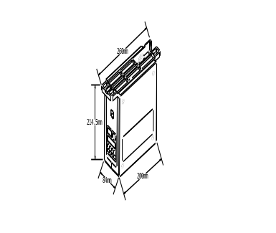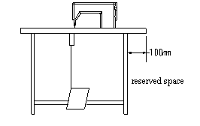
(c) After installation
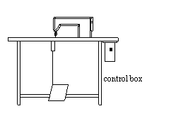

2.2 Installation of operation box (human-machine interface)

2.3 Handwheel Installation and Adjustment
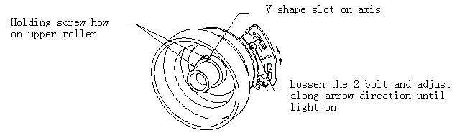

2.4 Installation and debugging of motor
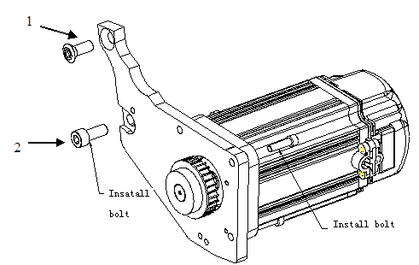

Adjust bolt 1 and 2 to adjust belt tightness

2.5 Adjustment of pedal
The parts of pedal are as shown in the left figure.
Lighter
Heavier
Heavier
Lighter

A. Operation spring

B. Bolt for heeling force adjustment

C. Pedal lever

D. Ball joint link

Table 2.1
No. | Adjustment | Result
1 | Adjustment of toeing force | Move spring A to the right to increase the toeing force.  Move spring A to the left to reduce the toeing force.
2 | Adjustment of heeling force | CCW turn the bolt to reduce the heeling force.  CW turn the bolt to increase the heeling force.
3 | Adjustment of pedal stroke | Secure the ball joint link D to the right hole to increase the pedal stroke.  Secure the ball joint link D to the left hole to reduce the pedal stroke.

3. Connection & Earthing
Qualified electric engineering professionals must be invited for system earthing.

4. Names of Chassis Components

4.1 Front Side
Needle position (setting key)
Thread trimming (selection key)
Start reverse sewing (function key)
Stop reverse sewing (function key)

Display
AC power switch
Parameter control
(Function key)
Needle number setting/special function selection

4.2 Back Side: connector
Motor coder outlet
Treadle box outlet
Operation box outlet
Signal outlet for machine head function
Signal outlet for machine head reversing
Outlet for automatic pressor foot lifting
Motor outlet
Needle position sensor outlet

Plug wires in accordance with connector requirements; make sure that all plugs, DB in particular, have been fastened correctly.

5. Instructions for Operation Box

5.1 Instructions for Operation Box
Functions | Keys | Description
Starting  Reinforcing-sewing |  | execute starting reinforcing-sewing 1 or 2 times，to and fro
Ending  Reinforcing-sewing |  | Execute ending reinforcing-sewing 1 or 2 times，to and for
Free-style sewing |  | Press treadle ahead for normal sewing，stop in the  middle,behind for thread-cuting and thread wiping
Continuous  Reinforcing-sewing |  | 1、Press treadle ahead for automatic sewing，to and for，which is set at D and can reach 15 times.  2、Continuous reinforcing-sewing is in trigger mode by default ，treadle doesn’t need to be kept  Being pressed.  3、previous ending reinforcing-sewing setting is invalid if this function is valid
Presrt sewing |  | 1、Press treadle ahead to execute sewing times set at CD.  2、Sewing will stop immediately if treadle is lifted;press treadle again ,it will go on with the rest.  Ending reinforcing-sewing (if selected),thread-cutting will be automatically executed after sewing is completed.
Needle-lifting/stitch compensation |  | 1、Free-style sewing mode:Half needle,one needle and continuous compensation as required.  2、Fixed-length sewing,stop the machine in the middle of sewing,press the key for needle-lifting,i.e.stopping at upper needle position.
Thread-cutting  selection |  | Set or cancel thread-cutting function.
Speed key |  | Speed down.Keeping pressing to lower speed,the display will automatically switch to spdde set..Free-style sewing valid.
Speed key |  | Speed up..Keeping pressing to increase speed,the display will automatically switch to spdde set..Free-style sewing valid.

5.2 Notices
A. when the machine is powered on the system will perform self test and all LED lights turn on, “8888” will be displayed on the screen, buzzer sounds, the whole process will last around 500 milliseconds before returning to normal interface.
B. keys on operation box become valid, related lights turn on, indicating that the function is selected, the buzzer sounds for each pressing. A complete sewing function includes: starting reinforcing-sewing once, to and fro, free-style sewing and ending reinforcing-sewing once, to and fro. All needed is to press corresponding icon. Press the icon again to cancel a selected function.
C. set needle numbers at A, D sections to 0 for signal reinforcing-sewing.
D. The selection of continuous reinforcing-sewingmakes previous ending reinforcing-sewing invalid.
E. Set the needle number of starting and ending reinforcing-sewing to be shared by free-style sewing and fixed-length sewing,but the needle number can only by viewed and modified under free-style sewing status.
F. “Erro” will bi displayed if parameter-reading by operation box goes wroing,other
Errors will bi notified by operation box of the chassis,seek technical support if that occurs.

6. Instructions for the Operation Panel of the Chassis
e
a
b
c
d
f
▼
▼

▲

▼

▲

P
123 4
5
Layout of the operation box of chassis, 6 digital tubes (abcdef) and 5 keys (12345)

6.1 Setting of Sewing Functions
Press key 1234 and digital tube abcd to set needle position, thread-cutting, starting reinforcing-sewing, ending reinforcing-sewing respectively.
(1) Needle position a: 0 upper needle position; 1 lower needle position
(2) thread-cuttings b: 0 unavailable; 1 available
(3) Starting reinforcing-sewing c: 0 unavailable; 1 AB double reinforcing-sewing; 2 ABAB quadruple reinforcing-sewing
(4) Ending reinforcing-sewing d: 0 unavailable; 1 CD double reinforcing-sewing; 2 CDCD quadruple reinforcing-sewing
The four settings are not necessarily valid for different working mode and sewing mode.
(1) System runs with operation box of the machine head. Only needle position option is valid, others need to be set through the operation box of the machine head.
(2) System runs without operation box of the machine head.
A. the 4 settings for free-style sewing, preset sewing are all valid.
B. only thread-cutting setting is valid for continuous reinforcing-sewing.
C. none of the 4 settings are all valid for plain sewing.
(3) Automatic test mode: all 4 settings are valid.
The system will enter automatic test mode if key P and power button are pressed at the same time, and the settings for operation box of the machine head aren’t valid, the settings related to automatic test can only be done through the operation box of chassis. Press key P and 4 to switch automatic running.
Display functions of digital tube ef:
(1) Digital tube e: indicate the status of turn/lift switch
No display for invalid turn/lift switch, animated pictures for valid turn/lift switch, which means that machine head has been lifted and system running is forbidden.
(2) Digital tube f: distinguish different sewing modes
“E” for plain sewing, “A” for automatic test, no display for other modes

6.2 Setting of Parameters
Under setting mode for sewing functions, i.e. default mode of the operation box of chassis, keep pressing key P to enter setting mode for parameters. Digital tube abcd display parameter values which can be modified by pressing key 34; digital tube ef display parameter numbers which can be modified by pressing key 12, and previous parameters will be saved at the same time. Press key P to exit setting mode for parameters, and the current parameter values will be saved.
Press key 1234 short for change each time, long to keep increasing or decreasing rapidly.
Note: the setting mode for parameters can not be entered into when the system is running; exit to enter setting mode for parameters.
See the parameter list of locksmith sewing machine for details.

6.3 System monitoring status
Under the default mode of the HMI of chassis, press key P and key 1 at the same time to enter system monitoring status. Digital tubes abcd display monitoring values; digital tubes ef display monitoring parameter number, press key 12 for modification.
ef | 1 | 2 | 3 | 4
abcd | speed | current | voltage | stitch
unit | spm | A | V | Stitch

6.4 Status of System Error
System will stop when an error is detected and error code will be displayed by the operation panel of chassis. Digital tube abcd display error number. See error code list for details.

7. Parameter list of lockstitch sewing machine
No. | Items | Contents | Settings range | Default
1 | highest speed of free-style sewing | set the highest speed for machine head | 300~MAX(spm) | 3000
2 | Min sewing speed | Lowest treadle speed | 100~800(spm) | 200
3 | Treadle curve adjustment | Treadle curve adjustment | 1~100 | 60
4 | Starting reinforcing-sewing speed | Front reinforcing-sewing speed | 300~1200(spm) | 700
5 | Ending reinforcing-sewing speed | Back reinforcing-sewing speed | 300~1200(spm) | 700
6 | Continuous reinforcing-sewing speed | Continuous reinforcing-sewing speed | 300~1200(spm) | 700
*7 | Thread-cutting speed | Thread-cutting speed | 100~300(spm) | 200
8 | Reinforcing-sewing selection | Select reinforcing-sewing mode,  0:decorative reinforcing-sewing; | 0 | 0
9 | Decorative reinforcing-sewing needle position | When P8=0,needle position selection,  0:upper needle position；  1：lower needle position | 0/1 | 1
10 | Decorative reinforcing-sewing staying time | When P8=0,middle staying time | 10~1000(ms) | 150
11 | Reinforcing-sewing number | Set double-reinforcing or quadruple reinforcing-sewing,0:double-reinforcing,1:quadruple reinforcing-sewing | 0/1 | 0
12 | Soft start | Whether use for starting sewing,0:unavailable,1:available | 0/1 | 0
13 | Soft start needle number | Soft start needle number for starting sewing | 1~9(needles) | 2
14 | Soft start speed | Soft start speed for starting sewign | 100~1000(spm) | 800
15 | Sewing mode | Sewing mode setting(valid in the absence of operation box of the machine head)  0:free-style sewing  1:continuous reinforcing-sewing(W sewing)  2:fixed-length sewing  3:olain sewing | 0~3 | 0
16 | Starting reinforcing-sewing needle number A | Needle number of starting reinforcing-sewing and obverse sewing(effective when machine head HMI is not used) | 1~32(needles) | 3
17 | Starting reinforcing-sewing needle number B | Needle number of starting reinforcing-sewing and reverse-sewing(effective when machine head HMI is not used) | 1~32(needles) | 3
18 | Ending reinforcing-sewing needle number C | Needle number of ending reinforcing-sewing and reverse-sewing(effective when machine head HMI is not used) | 1~32(needles) | 3
19 | Ending reinforcing-sewing needle number D | Needle number of ending reinforcing-sewing and obverse sewing(effective when machine head HMI is not used) | 0~32(needles) | 3
20 | fixed-length sewing needle number | Fixed-length sewing needle number(effective when machine head HMI is not used) | 1~99(needles) | 10
21 | Repeat number of continuous rein forcing-sewing | Continuous reinforcing-sewing number back and forth(effective when machine head HMI is not used) | 1~99(time) | 5
22 | Control mode for pressor foot lifting | Setting of pressor foot lifting mode  0:pressor foot lifting unavailable  1:treadle pressor foot lifting(default for treadle at thread-cutting position)  2:treadle+automatic pressor foot lifting after thread-cutting  3:treadle+middle stopping+automatic pressor foot lifting after thread-cutting | 0~3 | 2
23 | Power on and positioning | setting of machine head moving to upper needle position when powered on  0:unavailable  1:available | 0/1 | 1
24 | Signal mode for turn/lift seitch | setting of signal mode of turn/lift switch of machine head  0:always open  1:always close | 0/1 | 0
26 | Bobbin thread control | Setting of signal mode of turn/lift switch ofmachine head  0:unavailable  1:available | 0/1 | 0
27 | Stitch counting setting | Bobbin monitoring earlt-alarming target counting value | 0~250(×200) | 5
30 | Pressor foot lifting delays sewing | Delay with pressor foot lowered | 0~800(ms) | 200
31 | Output time of total pressure of presspr foot lifting | Output time of total pressure of pressor foot lifting | 0~800(ms) | 150
32 | Output duty cycle of pressor foot lifting | Output duty cycle of pressor foot lifting | 0~100 | 15
33 | Protection time for pressor foot lifting | Pressor foot lifting stops protection time forcefully | 1~60(s) | 12
34 | Output duty cycle of reverse-sewing time | Output duty cycle of reverse-sewing | 0~800(ms) | 150
35 | Output duty cycle of reverse-sewing | output duty cycle of reverse-sewing | 0~100 | 35
36 | Reverse-sewing protection time | Reverse-sewing stops protection time forcefully | 1~60(s) | 12
41 | Continuous reinforcing-sewing compensation 1 | Parameter of continuous reinforcing-sewing stitch compensation | 0~72 | 18
42 | Continuous reinforcing-sewing compensation 2 | Parameter of starting reinforcing-sewing stitch compensation | 0~72 | 18
43 | Parameter of special functions | Parameter of special functions  P43=5,staying time exceed 2 sec, restore P1~P42 factory-set value | 0~15 | 0
- Marked Items are used for repair and maintenance, modification of factory-set value may do damage to the machine or lead to decline of performance. Professionals must be consulted if modification is necessary. However, set values may be modified anytime for improvement of the functions and performance of sewing machine.

8. Instructions for System Configuration
P1: Highest sewing speed
Setting range”300~MAX”,and MAXrefers to senior parameter P53。
P1~P3：Relation between treadle stroke and speed
speed
P1
P3 larger P3smaller

P2
Max stroke treadle stroke
Fig 1 Relation between treadle stroke and speed curve
It can be seen from the figure above that if P3 curve slope is too small then the highest
Sewing speed set by P1 may not be reached.
P8: Reinforcing-sewing selection
Decorative reinforcing-sewing:Nonstop during reinforcing can ensure consistency of stitch.Stopping time is determined by P10.
Standard reinforcing-sewing：nonstop during reinforcing back and forth,reinforcing-sewing is finished at a time.
P12~P14:relevant parameters for soft start
If starting sewing speed is too high,top and base may not ccombine,limit the starting sewingspeed of sewing machine can raise sewing reliability.
Speed of sewing machine can raise sewing reliability.
Note:if the set starting reinforcing-sewing is available,then soft start function unavailable.
P15: Sewing mode
When P15=0,1,2,setting is only available without machine head operation box.
When P15=3,sewing mode is plain sewing mode,whether there is machine head operation box or not.
Plain sewing is usually used if:machine head sensor is damaged and failure E011 is notified.
1.for plain sewing,there is no thread-chtting and automatic reverse-and obcerse sewing function;
2.machine needle may stops at any position,treadle backwards,pressor foot lifting
Function is default.
3.automatic searching for upper needle position function and needle number counting function fail automatically.

P16~P21:relevant parameters of sewing needle number
Note:when there is no machine head operation,use chassis operation panel to set these parameters,relevant parameters are available after activation.When machine head operation box exists,use the setting of machine hea operation box as standard.
P22:control mode of pressor foot lifting
Default treadle pressor foot lifting available.If the sewing machine has no pressor foot lifting device,it is recommended to set this function code as 0,or starting sewing will be slow.
Note:when P22is set to 2 or 3,treadle signal can terminate automatic pressor foot lifting status after thread-cutting,i.e.treadle return to zero(treadle not pressed by foot)pressor foot lifting lowers accordingly,press treadle backwards to lift pressor foot.
P23:power-on location function
Powered on the first time ,system will automatically rotate to upper needle position.If the handwheel of the sewing machine is already within the effective range of upper needle position then system will no run.
P26: bobbin thread control
If setting is effective the needle number will reach the number preset by P27,machine head operation box buzzes for notification,LED flashes and sewing will not be affected.To continue sewing,LED lights solidly and will not turn off until the last stitch is finished.Internal counter is cleared and finished stitch number can be viewed through monitoring parameter4.
To replace rotating hook,it is recommended to use button 2on machine head to clear
Manually,which means that internal counting will not add each time bobbin thread is replaced,ensuring accuracy of stitch counting early warning.Keep pressing button 2 for about 2 seconds for manual clearing,buzzer buzzes for clearing completion.
P37~P42:stitch adjustment parameters for standard starting and ending
Reinforcing-sewing and continous reinforcing-sewing mode
Seitch compensation principle:difference between reverse and obverse sewing is small,consisitency of reverse-sewingmechanism is good.
Adjustment methods:set reverse and obverse sewing as the same needle number,and adjust 2 parameters according to the following methods.
1)compensation of starting reinforcing-sewing(parameterNo.37~38)
Connection between obverse-and reverse-sewing
Reduce parameter No.37,if the number of obverse-sewing decreases or the last stitch becomes short.
Increase parameter N0.37, if the number of obverse-sewing decreases or the first stitch becomes short.
Connection between reverse- and obverse-sewing
Reduce parameter No.38,if the number of obverse-sewing decreases or the last stitch becomes short.
Increase parameter N0.38, if the number of obverse-sewing decreases or the first stitch becomes short.
2)compensation of ending reinforcing-sewing(parameterNo.39~40)
Connection between reverse-and obverse-sewing
Reduce parameter No.39,if the number of obverse-sewing decreases or the last stitch becomes short.
Increase parameter N0.39, if the number of obverse-sewing decreases or the first stitch becomes short.
Connection between obverse- and reverse-sewing
Reduce parameter No.40,if the number of obverse-sewing decreases or the last stitch becomes short.
Increase parameter N0.40, if the number of obverse-sewing decreases or the first stitch becomes short.
3)compensation of continuous reinforcing-sewing(parameterNo.41~42)
Connection between obverse-and reverse-sewing
Reduce parameter No.41,if the number of obverse-sewing decreases or the last stitch becomes short.
Increase parameter N0.41, if the number of reverse-sewing decreases or the first stitch becomes short.
Connection between reverse- and obverse-sewing
Reduce parameter No.42,if the number of reverse-sewing decreases or the last stitch becomes short.
Increase parameter N0.42, if the number of obverse-sewing decreases or the first stitch becomes short.
P44~P53:setting of senior parameters
When P43=11,senior parameter setting can be entered.It is mainly used to adjust machine position and set parameters for aging machines.And the highest speed of the sewing machine can be set.
P45:lower needle position of machine needle
The lower needle position begins with upper needle position as zero.If decorative
Reinforcing-sewing is selected and stitch error is found,fine tune P45 parameter for correction.Incorrect insrallation of upper needle affects lower needle position,pay attention to installation consistency when installing upper needle sensor.
Attachment:Button sketch map of machine head:
1
2
3

Reverse-sewing button LED clearing button pausse button

9. Error Code Table
Error codes | Contents | Checking and treatment
E011  E012  E013  E014 | electric engine signal error | If electric engine plug is well contacted  if electric engine signal detecting device has been broken  if sewing machine handwheel correctly installed
E021  E022  E023  E201 | electric engine overload | If electric engine plug is well contacted  if machine head or thread-cutting mechanism has been blocked completely  if materials are too thick
E111  E112  E113 | Voltage too high | If the voltage on the inlet wire is too high
E121  E122 | Voltage too low | If the voltage on the inlet wire is too low
E151  E152 | magnet error | If machine head magnet suffers short circuit
E211  E212 | Abnormal electric engine operation | If electric engine plug is well contacted  If electric engine signal is matched
E301 | Poor operation box communication | if operation box plug is well contacted  if operation box components are damaged
P.oFF | Power-fail | Wait for power supply to resume
L.oiL | Refill oil | Keep pressing key P to cancel notice after refilling

Note: consult technical support if errors still exist.

